1：创建密钥先

创建目录GitTest

右键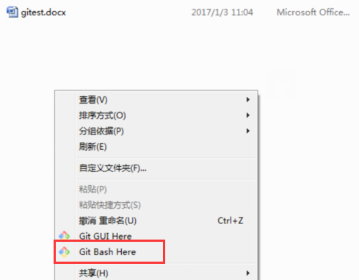

Git Bash Here

2:在<https://github.com/colinkyo/>先创建仓库，拿到

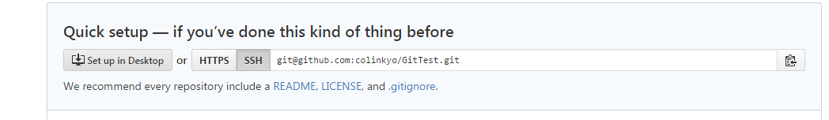

输入命令：

$ ssh-keygen -t ssh-rsa -C [79803723@qq.com](mailto:79803723@qq.com)

得到密钥：C:\Users\7Yan\.ssh\id_rsa.pub

3：复制里面的内容：

ssh-rsa  [79803723@qq.com](mailto:79803723@qq.com)

添加到github 网站的：

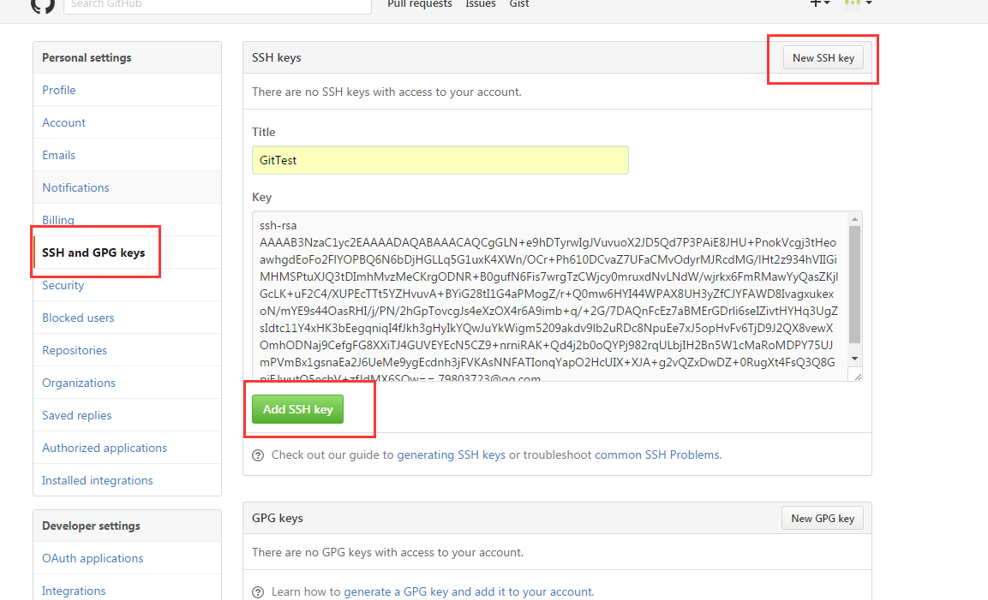

4：登录到仓库并推送本地项目到仓库

$git init //先初始化

$ git add 1.txt gittest.docx //把要推送的文件推到缓存区

$ git commit -m "test push files" //确实推送

$ git remote add origin [git@github.com:colinkyo/GitTest.git](mailto:git@github.com:colinkyo/GitTest.git) //把项目推送到仓库

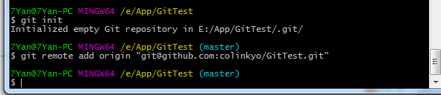

5：创建分支

$ git checkout -b 7yan

